再興中學102學年度第1學期閱讀存摺 頒獎102.11.22
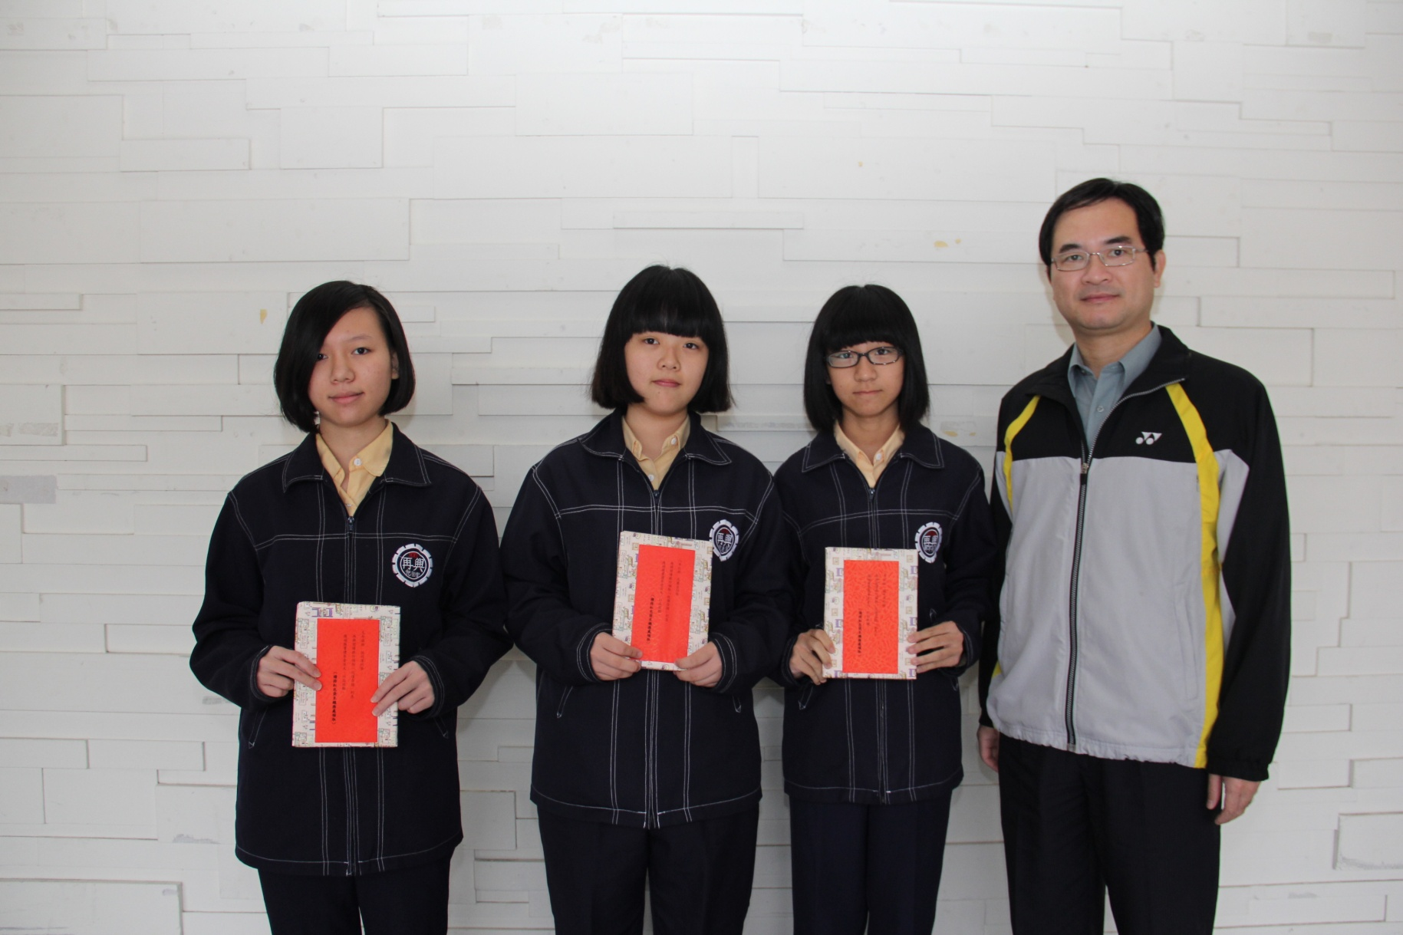
說明：再興閱讀銀行「悅讀存摺」累計閱讀20本書同學：九年溫班《倪羽潔》、八年仁班《沈慶宣》、《蘇芊卉》。

